

**Атауы жоқ көшеге атау беру туралы**

Солтүстік Қазақстан облысы Есіл ауданы Явленка ауылдық округі әкімінің 2020 жылғы 22 мамырдағы № 27 шешімі. Солтүстік Қазақстан облысының Әділет департаментінде 2020 жылғы 26 мамырда № 6318 болып тіркелді

      Қазақстан Республикасының 1993 жылғы 8 желтоқсандағы "Қазақстан Республикасының әкімшілік-аумақтық құрылысы туралы" Заңының 14 – бабының 4) тармақшасына, Қазақстан Республикасының 2001 жылғы 23 қаңтардағы "Қазақстан Республикасындағы жергілікті мемлекеттік басқару және өзін-өзі басқару туралы" Заңының 35-бабының 2 - тармағына сәйкес, Солтүстік Қазақстан облысы әкімдігі жанындағы облыстық ономастикалық комиссияның 2019 жылғы 22 қазандағы қорытындысы негізінде және Явленка ауылы тұрғындарының пікірін ескере отырып, Солтүстік Қазақстан облысы Есіл ауданы Явленка ауылдық округінің әкімі ШЕШІМ ҚАБЫЛДАДЫ:

      1. Қоса берілген схемалық картаға сәйкес, Солтүстік Қазақстан облысы Есіл ауданы Явленка ауылдық округі Явленка ауылының атаусыз көшесіне Мақтай Сағдиевтің атауы берілсін.

      2. Осы шешім оның алғашқы ресми жарияланған күнінен кейін күнтізбелік он күн өткен соң қолданысқа енгізіледі.

|  |  |
| --- | --- |
| *Явленка ауылдық*  *округінің әкімі* | *М.Тілеукин* |

|  |  |
| --- | --- |
|  | Явленка ауылдық округі әкімінің 2020 жылғы 22 мамыры № 27 шешіміне қосымша |

**Схемалық карта**

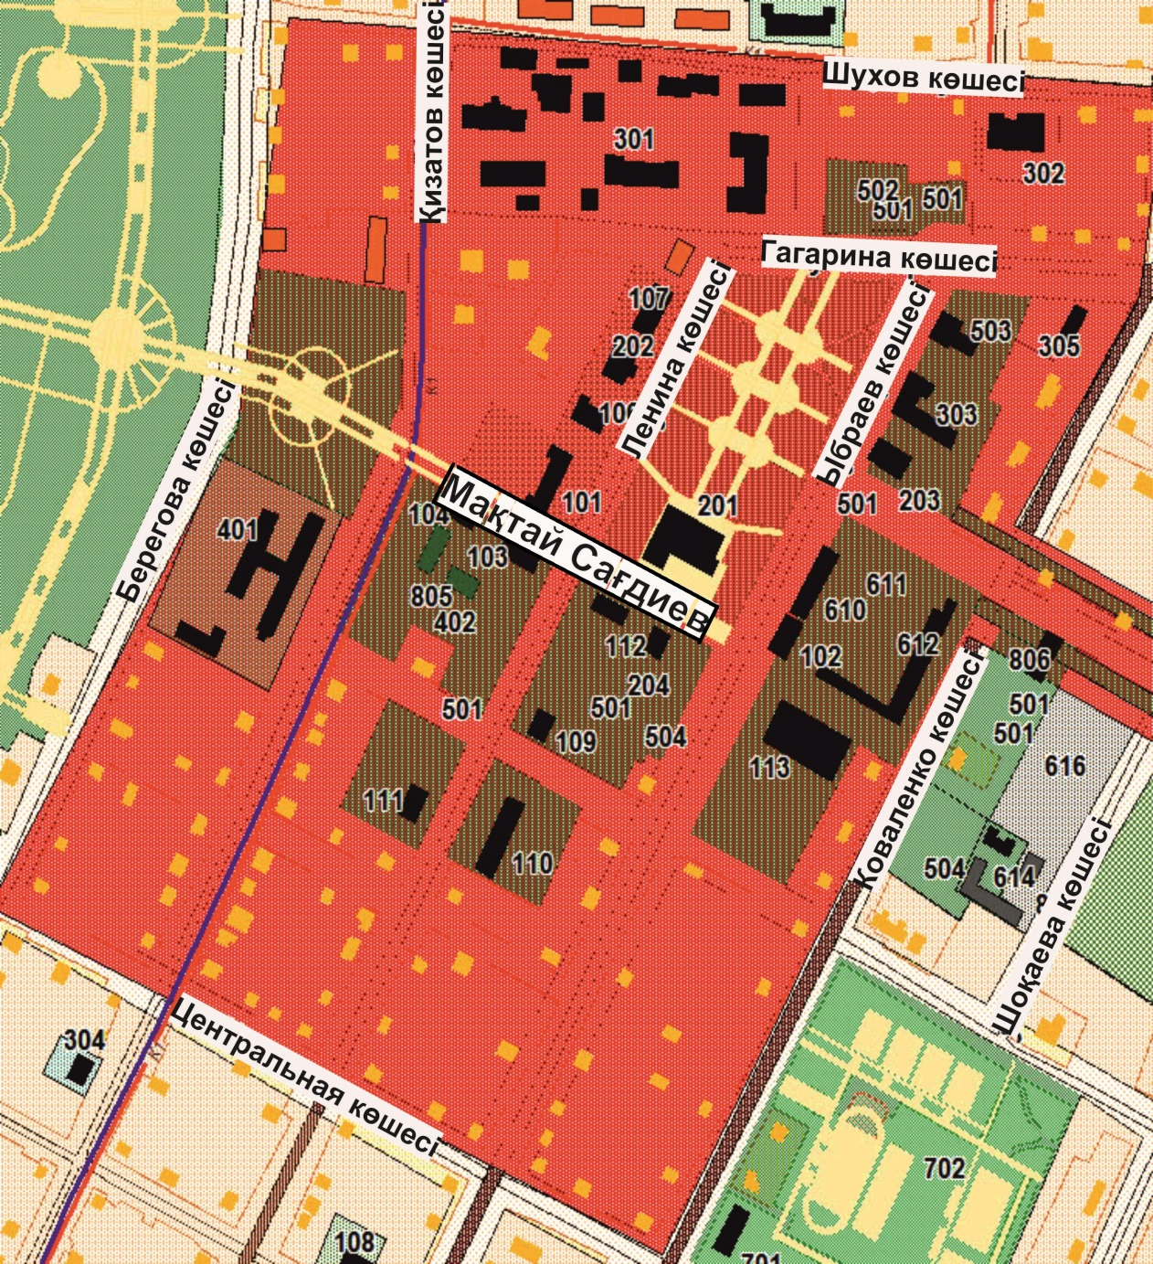

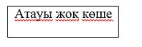

|  |  |
| --- | --- |
| *Явленка ауылдық округінің әкімі* | *М.Тілеукин* |

© 2012. Қазақстан Республикасы Әділет министрлігінің «Қазақстан Республикасының Заңнама және құқықтық ақпарат институты» ШЖҚ РМК